|  |  |  |  |
| --- | --- | --- | --- |
| Elaboración: | Revisión  Técnico/Científica: | Revisión Calidad: | Aprobación: |
| **ANGIE LÓPEZ ALVAREZ** Profesional IAMII | **SANDRA FIGUEROA**  Coordinadora de Calidad y servicios de apoyo | **CRISTIAN JIMENEZ**  Profesional de Calidad y Riesgos | **MAURICIO ENRÍQUEZ**  Director Ejecutivo |

1. **OBJETIVO**

Garantizar una atención humanizada, segura, oportuna, basada en la evidencia científica y centrada en la mujer y su recién nacido durante el proceso del parto normal, con el fin de reducir la morbilidad y mortalidad materna y perinatal, promover el parto respetado y fortalecer la calidad en la atención institucional.

1. **ALCANCE**

Este protocolo aplica a todos los profesionales de salud que participan en la atención del parto normal dentro de Red Medicron IPS, Cubre desde el ingreso de la gestante en trabajo de parto hasta la atención inmediata del recién nacido y el acompañamiento en el posparto inmediato (las primeras 2 horas), de acuerdo con las recomendaciones establecidas en la Resolución 3280 de 2018 y las Guías de Práctica Clínica.

1. **MATERIALES, EQUIPOS E INSUMOS**

* **Materiales:**
* Historia clínica obstétrica
* Formularios de consentimiento informado
* Partograma
* Material educativo sobre parto, puerperio y lactancia
* Ropa institucional para la madre
* Reloj de pared con segundero
* **Equipos:**
* Camilla obstétrica regulable o cama tipo ginecológica
* Monitor fetal Doppler
* Tensiómetro y fonendoscopio
* Termómetro
* Reloj o cronómetro
* Lámpara con buena iluminación
* Bandeja de parto con instrumental estéril
* Aspirador neonatal
* Fuente de oxígeno
* Equipos para reanimación neonatal y materna
* **Insumos:**
* Guantes estériles y no estériles
* Gasas y apósitos estériles
* Campos quirúrgicos estériles
* Sutura absorbible
* Jeringas y agujas
* Alcohol, solución antiséptica
* Medicamentos uterotónicos (oxitocina)
* Sondas vesicales
* Ropa estéril para el equipo de salud
* Pañales y cobija para el RN
* Pinzas para cordón umbilical
* Manillas de identificación para madre y RN

1. **RIESGOS Y COMPLICACIONES**

* **Riesgos para la madre:**
* Hemorragia posparto
* Desgarros del canal del parto
* Infecciones puerperales
* Retención de restos placentarios
* Hipotensión o colapso
* Riesgos para el recién nacido:
* Asfixia perinatal
* Hipotermia
* Infección neonatal
* Traumatismos obstétricos
* Necesidad de reanimación
* Complicaciones institucionales:
* Fallas en la identificación de signos de alarma
* Inadecuada aplicación del Partograma
* Violencia obstétrica o trato irrespetuoso
* No disponibilidad de insumos o personal capacitado
* Interrupción de prácticas protectoras como el contacto piel a piel y la lactancia precoz

1. **DEFINICIONES**

* **Parto normal o eutócico:** Nacimiento espontáneo por vía vaginal, con presentación cefálica, entre las semanas 37 y 42 de gestación, sin complicaciones maternas ni fetales.
* **Trabajo de parto:** Conjunto de fenómenos fisiológicos que conducen a la dilatación del cuello uterino, descenso y expulsión del feto, placenta y membranas.
* **Plan de parto:** Documento donde la gestante expresa sus expectativas, necesidades y decisiones sobre la atención del trabajo de parto y nacimiento.
* **Partograma**: Herramienta gráfica usada para registrar la evolución del trabajo de parto y facilitar la toma de decisiones clínicas.
* **Atención humanizada:** Modelo de atención que respeta la autonomía, dignidad, preferencias y derechos de la gestante y su familia.
* **Contacto piel a piel:** Práctica inmediata pos nacimiento donde el recién nacido es colocado sobre el pecho de la madre, favoreciendo vínculo, regulación térmica y lactancia.
* **Acompañante del parto:** Persona elegida libremente por la gestante para brindarle apoyo físico y emocional durante el proceso del parto.
* **Desgarro perineal:** Lesión espontánea del periné durante el expulsivo, clasificada en grados según profundidad y tejidos comprometidos.
* **Oxitocina:** Hormona que estimula las contracciones uterinas; también se usa como medicamento uterotónico para prevenir o tratar hemorragias.
* **Episiotomía:** Incisión quirúrgica en el periné para ampliar el canal del parto; su uso debe ser restrictivo y con indicación médica.

1. **MARCO LEGAL**

* Resolución 3280 de 2018: Define las Rutas Integrales de Atención en Salud, incluyendo la Ruta Materno Perinatal, que establece estándares para la atención del parto respetado.
* Guías de Práctica Clínica (GPC) para la atención de la gestante en trabajo de parto (Minsalud 2013, actualizadas): Recomendaciones basadas en evidencia para la atención clínica segura y de calidad.
* Ley 100 de 1993: Establece el Sistema General de Seguridad Social en Salud.
* Ley 1098 de 2006 – Código de Infancia y Adolescencia: Reconoce el derecho de los recién nacidos a una atención segura y respetuosa.
* Ley 1438 de 2011: Fortalece el enfoque de atención primaria en salud y la promoción del parto humanizado.
* Sentencia T-301 de 2022 (Corte Constitucional): Reafirma el derecho de las mujeres a una atención obstétrica libre de violencia.
* Resolución 3100 de 2019: Define los estándares de habilitación para los servicios de salud, incluyendo el servicio de parto.

1. **DESCRIPCIÓN DE ACTIVIDADES**

* **ADMISIÓN DE LA GESTANTE EN TRABAJO DE PARTO**

Se debe considerar la admisión de la gestante al hospital para la atención del parto cuando se cumplan los siguientes criterios:

* Dinámica uterina regular. Borramiento cervical >50% Dilatación de 4 cm
* Si la gestante tuvo control prenatal, solicitar y analizar los datos del carné materno.
* Elaboración de la historia clínica completa
* **DATOS DE IDENTIFICACIÓN**

**MOTIVO DE CONSULTA Y ANAMNESIS.**

* Fecha probable del parto.
* Iniciación de las contracciones.
* Percepción de movimientos fetales.
* Expulsión de tapón mucoso y ruptura de membranas.
* Sangrado.

**ANTECEDENTES**

* Personales: Patológicos, quirúrgicos, alérgicos, ginecológicos, obstétricos y/o farmacológicos.
* Familiares.

**EXAMEN FISICO COMPLETO**

* Valoración del aspecto general, color de la piel, mucosas e hidratación, estado de conciencia.
* Valoración del estado nutricional.
* Toma de signos vitales.
* Examen completo por sistemas, incluido la valoración neurológica.
* Valoración del estado mental.
* Valoración obstétrica que incluye la frecuencia e intensidad de la actividad uterina, la posición, situación y estación del feto, frecuencia cardiaca fetal, la altura uterina, el número de fetos y la estimación del tamaño fetal.
* Valoración ginecológica que incluye la valoración de los genitales externos y la exploración genital incluyendo la especuloscópia y el tacto vaginal para evaluar sangrado, presencia del cordón umbilical, condiciones del cuello uterino (masas, maduración, dilatación y borramiento cervical), estado de las membranas, presentación, estación y variedad de posición fetal y la pelvimetría clínica.

**SOLICITUD DE EXÁMENES PARACLÍNICOS**

* Treponema o VDRL/RPR si el anterior es positivo
* VIH prueba rápida si no ha sido tomada en el tercer trimestre
* Antígeno de superficie de hepatitis B si no cuenta con tamizaje.
* Hematocrito y hemoglobina.
* Hemoclasificación, si la gestante no tuvo control prenatal.
* Los pertinentes según criterio médico
* **IDENTIFICACIÓN DE FACTORES DE RIESGO Y CONDICIONES PATOLÓGICAS**

Biológicos:

* Primigestante adolescente (<16 años)
* Primigestante Mayor (>35 años)
* Gran multípara (Mas de 4 partos)
* Historia obstétrica adversa
* Antecedente de cirugía uterina (cesárea previa o miomectomía)
* o o Edad gestacional no confiable o no confirmada
* Ausencia de control prenatal
* Edad gestacional pretérmino o prolongado
* Paraclínicos o ecografías con hallazgos anormales
* Fiebre
* Hipertensión arterial
* Edema o Anasarca
* Disnea
* Altura uterina mayor a 35 cm o menor a 30 cm
* Embarazo múltiple
* Taquicardia o bradicardia fetal
* Distocia de presentación
* Prolapso de cordón
* Obstrucciones del canal del parto
* Presencia de condiloma
* Sangrado genital
* Ruptura de membranas
* Líquido amniótico meconiado

Psico-sociales

* Inicio tardío del control prenatal
* Falta de apoyo social, familiar o del compañero
* Tensión emocional
* Alteraciones de la esfera mental.
* Dificultades para el acceso a los servicios de salud.
* Valorar el riesgo obstétrico y las condiciones de acceso (distancia al domicilio, condiciones y disponibilidad de transporte, etc.), socioeconómicas, cognitivas y de aseguramiento de la gestante para la toma de decisiones sobre la observación, albergue o la hospitalización de las pacientes que no cumplan con los criterios de admisión en el trabajo de parto
* La presencia de factores de riesgo condicionará la necesidad de una remisión a un centro de mayor complejidad, si el momento del trabajo de parto lo permite.

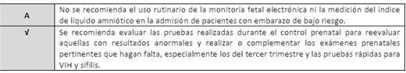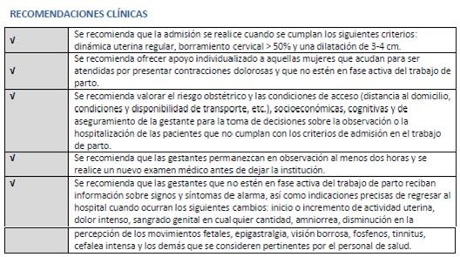



La Evidencia ha demostrado que el ingreso temprano de la gestante a la institución, es decir cuando no se haya establecido plenamente el trabajo de parto, aumenta la incidencia de inducciones y cesáreas.

Las actividades realizadas en la fase de admisión deben permitir definir si la gestante se encuentra en verdadero trabajo de parto o si por el contrario, se halla aún en el preparto. Si la conclusión es que no se encuentra en trabajo de parto, es preciso evaluar las condiciones de accesibilidad de las mujeres al servicio y en consecuencia indicar deambulación y un nuevo examen, según criterio médico, en un período no superior a dos horas. En caso contrario se debe hospitalizar.

Si existen dificultades para el acceso a la atención institucional del parto, está indicada la autorización de casas maternas o albergues temporales para que la mujer y su acompañante esperen la indicación de hospitalización para el parto.

ATENCIÓN DEL PRIMER PERIODO DEL PARTO (DILATACIÓN Y BORRAMIENTO)

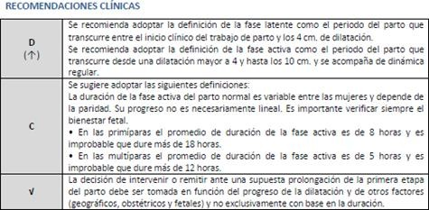Se adopta la definición de la fase activa como el periodo del parto que transcurre desde una dilatación mayor a 6 y hasta los 10 cm y se acompaña de dinámica uterina regular.

Una vez decidida la hospitalización, se le explica a la gestante y a su acompañante la situación y el plan de trabajo. Se debe ofrecer apoyo físico, psicológico y emocional continúo durante el proceso de trabajo de parto y parto. La mujer en trabajo de parto debe ser acompañada de manera individual y de forma continua por la persona que ella elija.

Se deben garantizar las siguientes medidas:

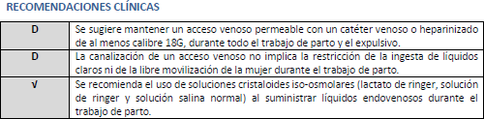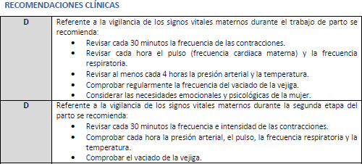

Canalizar vena periférica que permita, en caso necesario, la administración de cristaloides a chorro, preferiblemente Lactato de Ringer o Solución de Hartmann. Debe evitarse dextrosa en agua destilada, para prevenir la hipoglicemia del Recién Nacido.

Tomar signos vitales a la madre cada hora: Frecuencia cardiaca, tensión arterial, frecuencia respiratoria, así como también evaluar la fetocardia (FCF) en reposo y postcontracción. Cada medición de la frecuencia cardiaca fetal debe tomarse durante un minuto completo cada 30 minutos durante la fase activa del trabajo de parto y cada 5 minutos durante el segundo periodo del parto (periodo expulsivo). Comprobar regularmente la frecuencia del vaciado de vejiga.

Iniciar el registro en el partograma y si se encuentra en fase activa, trazar la curva de alerta.

Evaluar la actividad uterina a través de la frecuencia, duración e intensidad de las contracciones y registrar los resultados en el partograma.

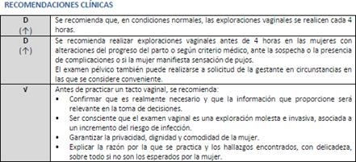 Se recomienda evitar las exploraciones vaginales antes de 4 horas excepto en las mujeres con alteraciones del progreso del parto o según el criterio médico, ante la sospecha o la presencia de complicaciones o si la mujer manifiesta sensación de pujos; Se sugiere realizar un máximo de 3 (tres) tactos vaginales con el objetivo de no aumentar el riesgo de complicaciones infecciosas en el postparto. El examen pélvico también puede realizarse a solicitud de la gestante en circunstancias en las que se considere conveniente. Consignar en el partograma los hallazgos referentes a la dilatación, borramiento, estación, estado de las membranas y variedad de presentación. Si las membranas están rotas, se debe evitar en lo posible el tacto vaginal.

No se debe realizar amniotomía ni administración de oxitócicos de rutina para acortar la duración del trabajo de parto espontáneo. Se sugiere el uso de la amniotomía cuando se considere necesario evaluar el aspecto del líquido amniótico ante sospecha de alteración del bienestar fetal, desprendimiento de placenta o como parte del manejo del primer periodo del parto prolongado.

Toda mujer tiene derecho a recibir métodos eficaces y seguros para el alivio del dolor durante el trabajo de parto (ello incluye la analgesia neuro axial); la solicitud de la gestante es indicación suficiente para proveerle métodos adecuados para el alivio del dolor. Las contraindicaciones de la analgesia neuro axial durante el trabajo de parto son: rechazo de la madre, coagulopatía, infección local o sistémica o hipovolemia no corregida.

No se deben aplicar enemas o rasurados rutinarios a las gestantes en trabajo de parto. Al alcanzarse la fase activa del expulsivo, la gestante debe trasladarse a la sala de partos o acondicionar el sitio apropiado para el nacimiento. El parto debe ser atendido por el médico y asistido por personal de enfermería.

Se recomienda alentar y ayudar a las mujeres, incluso a las que utilizan analgesia epidural, a adoptar cualquier posición que encuentren cómoda a lo largo del periodo de dilatación y a movilizarse si así lo desean, previa comprobación del bloqueo motor y propioceptivo.

Realizar un trato humanizado y evitar frases o expresiones que afecten la dignidad de la mujer o de la adolescente. En ningún momento es permitido censurarla con motivo de su embarazo.

* **Alimentación durante el trabajo de parto**

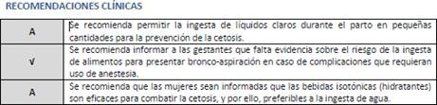

* 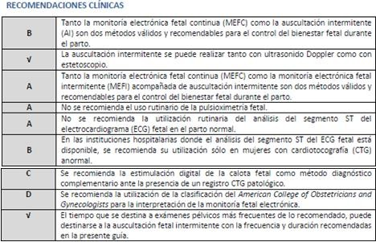**Vigilancia fetal**

**ALTERACIONES DE LA PRIMERA ETAPA DEL PARTO**

Cuando la curva de alerta registrada en el partograma sea cruzada por la curva de progresión (prolongación anormal de la dilatación), debe hacerse un esfuerzo por encontrar y corregir el factor causante.

Los factores causantes de distocia en el primer período del parto, pueden dividirse en dos grandes grupos:

Distocia mecánica: en la mayoría de los casos hace referencia a la desproporción cefalopélvica.

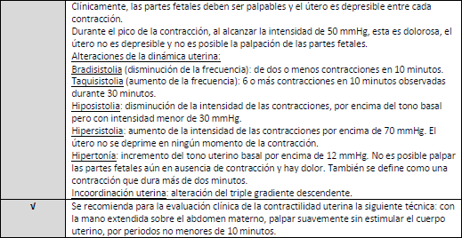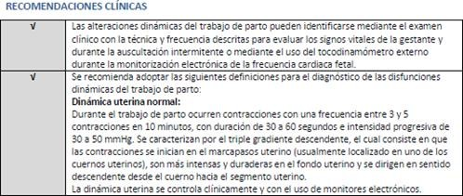Distocia dinámica: Las definiciones de hiposistolia, hipodinamia, hipersistolia, bradisistolia, taquisistolia tienen importancia para la identificación clínica temprana de las distocias dinámicas del trabajo de parto.

**¿Cuáles son las medidas más efectivas para el manejo de las alteraciones de la duración del primer período del trabajo de parto?**

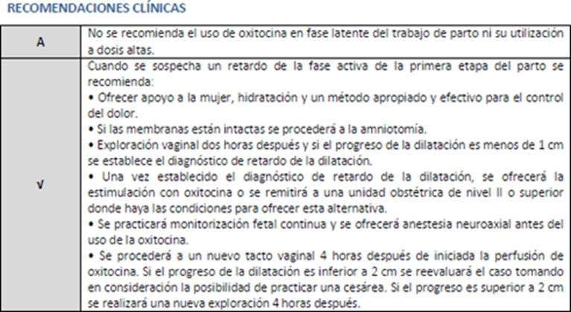

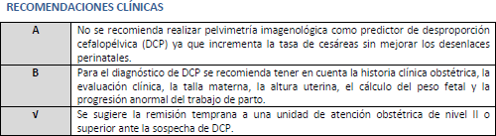**¿Cuándo se debe sospechar y cómo se hace el diagnóstico de la Desproporción céfalo pélvica?**

**CUIDADOS DURANTE EL SEGUNDO PERIODO DEL PARTO**

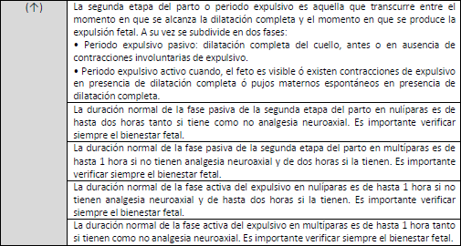

D

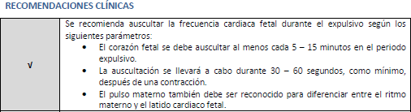

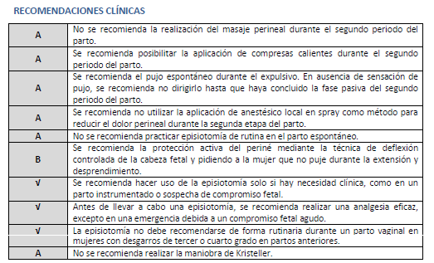

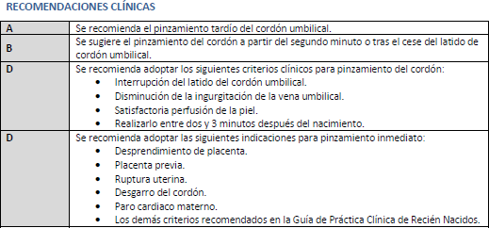

**Pinzamiento del cordón umbilical**

* El pinzamiento tardío del cordón umbilical no está indicado en:
* Madres Rh negativas sensibilizadas
* Circular de cordón umbilical tensa al cuello no reducible
* Sufrimiento fetal agudo con asfixia al nacer

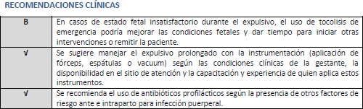**¿Cuáles son las intervenciones recomendadas para el manejo del expulsivo prolongado?**

**ALTERACIONES DE LA SEGUNDA ETAPA DEL PARTO RETENCIÓN DE HOMBROS:**

Se considera retención de hombros cuando hay incapacidad de extraer los hombros del feto luego de la rotación externa cefálica de rutina con suave tracción de la cabeza fetal. Esta complicación se puede prever en los siguientes casos:

* Prueba de trabajo de parto en fetos con estimación de peso >4000 g.
* Fase activa retardada, especialmente en fase de desaceleración.
* Segunda etapa retardada.
* Antecedentes de recién nacidos macrosómicos
* Madre diabética.

Una vez establecido el diagnóstico:

* Dejar de traccionar el cuello fetal.
* Tomar la hora de inicio y comenzar las maniobras, considerando disponer de un plazo de cinco minutos
* Garantizar una perineotomía amplia.

Ejecución sucesiva de las siguientes maniobras:

* Hiperflexión de muslos sobre abdomen (maniobra de McRoberts)
* Presión suprapúbica.
* Desencajamiento de la cabeza y rotación hacia occipitosacra, para desimpactar el hombro anterior.
* Colocación de dos dedos desde el dorso sobre el hombro fetal anterior y desplazamiento hacia oblicuo, acompañado de presión suprapúbica.
* Desprendimiento del hombro posterior con acción de dos dedos desde el dorso fetal hacia oblicua.
* Fractura de clavícula, para reducir diámetro biacromial

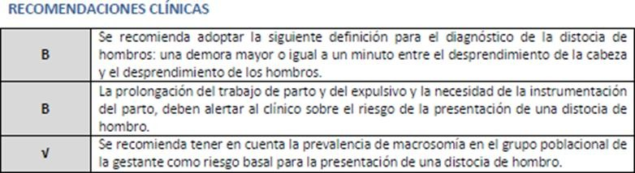

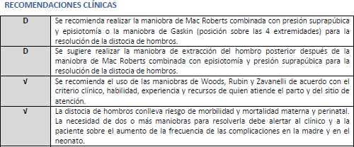

**CONTROL DEL PROGRESO DEL TRABAJO DE PARTO: PARTOGRAMA**

El control del progreso del trabajo de parto es de fundamental importancia, dado que la prolongación del mismo se asocia frecuentemente con resultados adversos tanto maternos como fetales. La evaluación se realiza con la observación y el examen de la gestante.

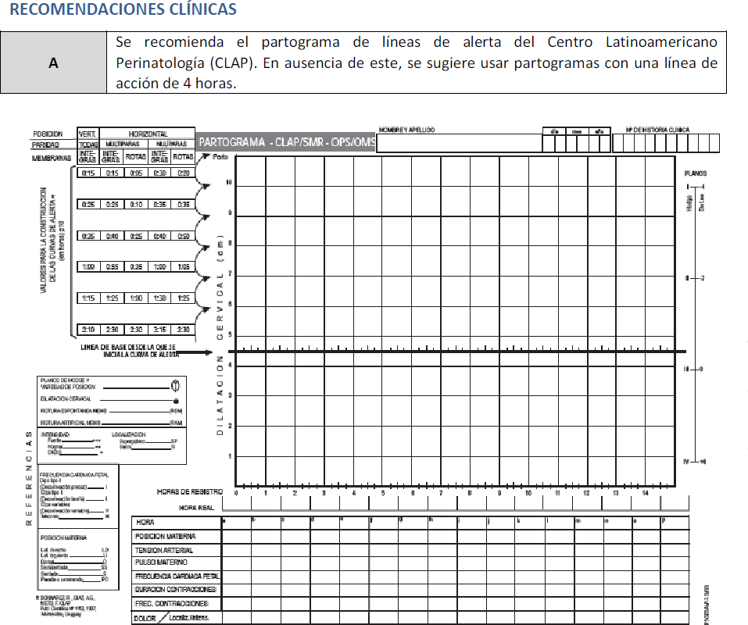El partograma es una representación gráfica de la evolución del trabajo de parto. Este instrumento permite una visión rápida y de fácil comprensión del progreso de este proceso. El comportamiento de la dilatación de una paciente en particular, se grafica con referencia a una línea de alerta. La línea de alerta se define como el percentil (p90) de la dilatación de una población de referencia.

Aunque la evidencia no muestra diferencias claras sobre los desenlaces maternos y perinatales entre el uso y no uso del partograma, el uso del partograma disminuye el riesgo de trabajos de parto prolongados. Así mismo, la evidencia apoya el uso de partograma con solo líneas de alerta o de líneas de acción de cuatro horas los cuales disminuyen la tasa de cesáreas.

A toda paciente que se encuentre en fase activa del trabajo de parto, se iniciara la elaboración del partograma cuando la dilatación cervical sea de 4 cm. La responsabilidad será del médico que realice el examen en ese momento (Urgencias, ginecología, sala de partos), además se consignara la intensidad y frecuencia de las contracciones, FCF, estado de las membranas o presencia de meconio.

**ATENCIÓN DEL TERCER PERIODO (ALUMBRAMIENTO)**

En este periodo se debe realizar lo que se ha denominado manejo activo del alumbramiento, que consiste en:

Dentro de un minuto del nacimiento se palpa el abdomen para descartar la presencia de otro feto y se administra un medicamento uterotónico:

Administrar oxitocina 10 UI por vía intramuscular como medicamento de elección para profilaxis durante el alumbramiento en mujeres que tengan parto por vía vaginal.

Cuando exista un acceso venoso permeable, puede administrarse oxitocina 5 UI o 10 UI en infusión lenta diluida en 10 ml de cristaloides en un tiempo no inferior a 3 minutos.

Se recomienda el uso de 600 mcg de misoprostol por vía sublingual para profilaxis durante el alumbramiento cuando la oxitocina no esté disponible. No se recomienda la administración por vía intrarectal.

Tracción controlada del cordón.

Verificar cada 15 minutos que el útero esté contraído.

Al visualizar la placenta, tomarla con las dos manos, realizar un movimiento de rotación para enrollar las membranas y favorecer su expulsión completa (maniobra de Dublín). Debe revisarse la placenta tanto por su cara materna (observar su integridad) como por su cara fetal (presencia de infartos, quistes, etc). También debe verificarse la integridad de las membranas, el aspecto del cordón umbilical, su inserción y el número de vasos (lo normal, dos arterias y una vena). Ante la duda de que haya alumbramiento incompleto, debe procederse a la revisión uterina y extracción manual de los restos retenidos.

Aplicar el DIU postparto si la madre lo ha elegido. Éste debe aplicarse antes de la episiorrafia o de la sutura de un desgarro perineal; si no es posible se hará dentro de las primeras 48 horas del postparto.

Suturar desgarros de cuello y/o perineales y episiorrafia en forma anatómica por planos, con materiales sintéticos absorbibles, y sin dejar espacios muertos o hemorragia activa.

El médico que atiende el parto debe diligenciar la historia clínica materna y del recién nacido, el certificado de nacido vivo y el carné materno

**ATENCIÓN DEL PUEPERIO INMEDIATO**

Este período comprende las dos primeras horas post parto. Durante este, se producen la mayoría de las hemorragias, por lo cual es preciso vigilar la hemostasia uterina, teniendo en cuenta los siguientes aspectos:

Signos vitales maternos. Globo de seguridad.

Sangrado genital.

Revisar las suturas vulvares o el sitio de la episiotomía para descartar la formación de hematomas.

Si no se producen alteraciones en este período, la madre debe trasladarse al sector de alojamiento conjunto y allí se le instruirá y apoyará sobre la lactancia materna a libre demanda.

En caso de presentarse hemorragia, debe evaluarse la capacidad resolutiva de la institución y si es necesario deberá ser remitida a un nivel de mayor complejidad, previa identificación de su causa, estabilización hemodinámica e inicio del tratamiento, asegurando su ingreso en la institución de referencia

**ATENCIÓN DURANTE EL PUERPERIO MEDIATO**

Esta etapa comprende desde las primeras dos hasta las 48 horas post parto. Las siguientes acciones deben incluirse durante este período, además de las acciones descritas en el puerperio inmediato:

* Vigilar y controlar la involución uterina y el aspecto de los loquios.Detectar tempranamente las complicaciones como hemorragia e infección puerperal, vigilando la presencia de taquicardia, fiebre, taquipnea, subinvolución uterina, hipersensibilidad a la palpación uterina y loquios fétidos.
* Deambulación temprana.
* Alimentación adecuada a la madre.

**RECOMENDACIONES PARA EL ALTA DE LA MADRE Y SU NEONATO**

El alta hospitalaria se debe dar a las 24 horas de un parto vaginal y de 48 después de una cesárea como mínimo.

En esta fase es preciso dar información a la madre sobre:

* Medidas higiénicas para prevenir infección materna y del recién nacido.
* Signos de alarma de la madre: fiebre, sangrado genital abundante, dolor en hipogastrio y/o en área perineal, vómito, diarrea. En caso de presentarse alguno de ellos debe regresar a la institución.
* Importancia de la lactancia materna exclusiva
* Puericultura básica
* Alimentación balanceada adecuada para la madre.
* Informar, dar consejería y suministrar el método de planificación familiar elegido por la paciente.
* Inscribir al recién nacido en los programas de crecimiento y desarrollo y vacunación. Estimular el fortalecimiento de los vínculos afectivos, autoestima y autocuidado como factores protectores contra la violencia intrafamiliar.
* Entregar el registro de nacido vivo y promover que se haga el registro civil del recién nacido en forma inmediata

La gestante debe egresar con una cita médica ya establecida a fin de controlar el puerperio después de los primeros 7 días del parto.

# **REFERENCIAS BIBLIOGRÁFICAS**

* Guía de Práctica Clínica para la prevención, detección temprana y tratamiento del embarazo, parto o puerperio. Guías No. 11-15, ISBN: 978-958-57937-4-3, Bogotá. Colombia, Abril de 2013
* Fescina RH, De Mucio B, Martínez G, Díaz Rossello JL., Durán P, Serruya S., Mainero L, Rubino M. Sistema Informático Perinatal (SIP): historia clínica perinatal: instrucciones de llenado y definición de términos. Montevideo: CLAP/SMR; 2011. (CLAP/SMR. Publicación científica; 1584)
* World Health Organization. World Health Organization partograph in management of labour. Lancet. 1994 Jun 4;343:1399-1404.
* Guía: Vigilancia del trabajo de parto con el partograma del CLAP/SMR – OPS/OMS, Nacer Centro Asociado al CLAP/SMR - OPS/OMS de la Universidad de Antioquia, 2007.
* Resolución numero 2880 de 2018, pag 280-348
* Cunningham FG (ed), Gant N, Kennet J, Leveno LC,Gilstrap JC, et al. Williams obstetrics. 21th ed. ISBN: 978-1-4562-6736-0